OBČINA PREVALJE

DOKUMENT IDENTIFIKACIJE INVESTICIJSKEGA PROJEKTA (DIIP)
(Dokument je izdelan v skladu z 11. členom Uredbe o enotni metodologiji za pripravo in obravnavo investicijske dokumentacije na področju javnih financ Uradni list RS, št. 60/2006, 54/2010, 27/2016)

PLAZOVI NA LOKALNI CESTI LC 350 381,
Cesta Zvonikov mlin – Mikl – Šentanel,
odsek Mikl - Pečar

Naročnik: | Izdelovalec dokumenta:
OBČINA PREVALJE  Občina Prevalje | MK projekt, d.o.o.

Ljubljana, junij 2020

VSEBINA
1. OPREDELITEV INVESTITORJA, IZDELOVALCA INVESTICIJSKE DOKUMENTACIJE IN UPRAVLJAVCA TER DOLOČITEV STROKOVNIH DELAVCEV OZIROMA SLUŽB, ODGOVORNIH ZA NADZOR IN IZDELAVO USTREZNE INVESTICIJSKE, PROJEKTNE TER DRUGE DOKUMENTACIJE 4
1.1 Predstavitev glavnega investitorja in upravljavca 4
1.2 Predstavitev izdelovalca investicijske dokumentacije 5
1.3 Strokovna služba, odgovorna za pripravo in nadzor nad pripravo investicijske, projektne in druge dokumentacije 6
2. ANALIZA STANJA Z OPISOM RAZLOGOV ZA INVESTICIJSKO NAMERO 7
2.1 Osnovni podatki 7
2.2 Obstoječe stanje s prikazom potreb, ki jih bo zadovoljevala investicija 8
2.3 Razlogi za investicijsko namero 12
3. OPREDELITEV RAZVOJNIH MOŽNOSTI IN CILJEV INVESTICIJE TER USKLAJENOST Z RAZVOJNIMI STRATEGIJAMI IN POLITIKAMI 13
3.1 Razvojne možnosti in cilji investicije 13
3.2 Usklajenost investicije z razvojnimi strategijami in politikami 14
4. SCENARIJ »Z« INVESTICIJO V PRIMERJAVI S SCENARIJEM »BREZ« INVESTICIJE 16
4.1 Scenarij »brez« investicije 16
4.2 Scenarij »z« investicijo 16
4.3 Izbor variante in obrazložitev razlogov 16
5. OPREDELITEV VRSTE INVESTICIJE IN OCENA INVESTICIJSKIH STROŠKOV 18
5.1 Vrsta investicije 18
5.2 Ocena investicijskih stroškov 18
5.3 Investicija obsega naslednja dela: 18
5.4 Okvirni obseg in specifikacija investicijskih stroškov s časovnim načrtom izvedbe 20
5.5 Predvideni viri financiranja po stalnih 21
5.6 Ekonomska upravičenost investicije 21
6. OPREDELITEV TEMELJNIH PRVIN INVESTICIJE 22
6.1 Strokovne podlage za pripravo DIIP 22
6.2 Opis lokacije 22
6.2 Kadrovsko-organizacijska shema 24
6.3 Varstvo okolja 25
7 UGOTOVITEV SMISELNOSTI IN MOŽNOSTI NADALJNJE PRIPRAVE DOKUMENTACIJE S ČASOVNIM NAČRTOM 27

KAZALO SLIK
Slika 1: Pogled na začetek meje obdelave na lokalni 9
Slika 2: Pogled na (usad) na lokalni cesti LC 350 381 (120 m pred koncem obdelave, pod kmetijo Pečar) 9
Slika 3: Situacija predvidene rekonstrukcije ceste LC350 381 (k.o.: 870 – Šentanel). 10
Slika 4: Lokacija geotehničnega profila GP-1 10
Slika 5: Lokacija geotehničnega profila GP-2 11
Slika 6: Lokacija geotehničnega profila GP-3 11
Slika 7: Lokacija geotehničnega profila GP-4 11
Slika 8: Povezovanje razvojnih ciljev s strateškimi usmeritvami 15
Slika 9: Lokacija predvidene rekonstrukcije LC 350 381 23
Slika 10: Lokacija rekonstrukcije ceste (k.o.: 870 – Jamnica) 23

KAZALO TABEL
Tabela 1: Osnovni podatki o Občini Prevalje 2018 SURS 7
Tabela 2: Ocena investicijskih stroškov v stalnih, v EUR brez in z DDV 19
Tabela 3: Terminski načrt investicije 20
Tabela 4: Viri financiranja investicije v stalnih cenah, z DDV 21

OPREDELITEV INVESTITORJA, IZDELOVALCA INVESTICIJSKE DOKUMENTACIJE IN UPRAVLJAVCA TER DOLOČITEV STROKOVNIH DELAVCEV OZIROMA SLUŽB, ODGOVORNIH ZA NADZOR IN IZDELAVO USTREZNE INVESTICIJSKE, PROJEKTNE TER DRUGE DOKUMENTACIJE

Predstavitev glavnega investitorja in upravljavca
Podatki o investitorju: | OBČINA PREVALJE  Trg 2a  2391 Prevalje Slovenija  dr. Matija Tasič, župan  Telefon: +386 (02) 824 61 00  E-pošta: obcina@prevalje.si  Spletna stran: http://www.prevalje.si/  Matična številka: 1357719000  Identifikacija številka za DDV: SI28520513  Šifra dejavnosti: 84.110 Splošna dejavnost javne uprave  Transakcijski računi:  IBAN SI56 0137 5010 0010 242 (BANKA SLOVENIJE)
Odgovorna oseba:  Telefon:  Faks:  E-pošta: | dr. Matija Tasič, župan  +386 (02) 824 61 00  obcina@prevalje.si  Podpis odgovorne osebe: Žig:

Predstavitev izdelovalca investicijske dokumentacije

Podatki o izdelovalcu investicijske dokumentacije: | MK PROJEKT, d.o.o.  ROGAŠKA CESTA 25  3240 ŠMARJE PRI JELŠAH  Miha Jazbinšek, direktor  Telefon: +386 (0) 1 430 56 72  Telefaks: +386 (0) 1 430 56 73  E-pošta: info@mk-projekt.si  Spletna stran: www.mk-projekt.si  Matična številka: 2117851000  Identifikacija številka za DDV: SI87278855  Šifra dejavnosti: 70.220 Drugo podjetniško in poslovno svetovanje  Transakcijski računi:  SI56 0201 0025 5111 324, NLB d.d.,  SI56 2900 0005 0981 408, UniCredit Banka Slovenija d.d.  SI56 0600 0010 0288 308, Abanka d.d.
Odgovorna oseba:  Telefon:  Faks:  E-pošta: | Miha Jazbinšek, direktor  +386 (0) 1 430 56 72  +386 (0) 1 430 56 73  miha.jazbinsek@mk-projekt.si  Podpis odgovorne osebe: Žig:

Strokovna služba, odgovorna za pripravo in nadzor nad pripravo investicijske, projektne in druge dokumentacije

Podatki o strokovni službi, odgovorni za pripravo in nadzor nad pripravo investicijske, projektne in druge dokumentacije: | OBČINA PREVALJE  Trg 2a  2391 Prevalje Slovenija  dr. Matija Tasič, župan  Telefon: +386 (02) 824 61 00  E-pošta: obcina@prevalje.si  Spletna stran: http://www.prevalje.si/  Matična številka: 1357719000  Identifikacija številka za DDV: SI28520513  Šifra dejavnosti: 84.110 Splošna dejavnost javne uprave  Transakcijski računi:  IBAN SI56 0137 5010 0010 242 (BANKA SLOVENIJE)
Odgovorna oseba:  Telefon:  Faks:  E-pošta: | dr. Matija Tasič, župan  +386 (02) 824 61 00  obcina@prevalje.si  Podpis odgovorne osebe: Žig:

ANALIZA STANJA Z OPISOM RAZLOGOV ZA INVESTICIJSKO NAMERO

Osnovni podatki
Občina Prevalje je del koroške statistične regije. Meri 58 km2. Po površini se med slovenskimi občinami uvršča na 119. mesto.

Statistični podatki za leto 2018 kažejo o tej občini tako sliko:

Sredi leta 2018 je imela občina približno 6.830 prebivalcev (približno 3.390 moških in 3.440 žensk). Po številu prebivalcev se je med slovenskimi občinami uvrstila na 77. mesto. Na kvadratnem kilometru površine občine je živelo povprečno 118 prebivalcev; torej je bila gostota naseljenosti tu večja kot v celotni državi (102 prebivalca na km2). Povprečna mesečna plača na osebo, zaposleno pri pravnih osebah, je bila v tej občini v bruto znesku za približno 9 % nižja od letnega povprečja mesečnih plač v Sloveniji, v neto znesku pa za približno 7 %.

Tabela 1: Osnovni podatki o Občini Prevalje 2018 SURS
Površina v km2 (SURS 2018) | 58
Število prebivalcev (SURS 2018) | 6.827
Gostota prebivalcev v preb./km2 (SURS 2018) | 118
Število delovno aktivnih prebivalcev (po občini prebivališča) (SURS 2018) | 2.638

Občina Prevalje je pričela z delovanjem 1. 1. 1999. Spada med srednje velike slovenske občine, saj meri 5807 ha ali 58,07 km in ima 6.781 prebivalcev (2016).

Prevalje ležijo na nadmorski višini 411 m in so geografsko, kulturno in upravno središče občine. Gospodarski razvoj občine še vedno v pretežni meri temelji na industrijski proizvodnji, kjer so najmočneje zastopane predelovalne dejavnosti, sledijo trgovina, proizvodnja kovin in kovinskih izdelkov, promet in gradbeništvo.

Razvitost občine pokaže na svoj način tudi podatek o dolžini cest. V občini Prevalje imamo 113 km občinskih kategoriziranih cest in 85,2 km gozdnih cest. Skozi občino teče cca 6km glavne ceste II. reda št. 226 Holmec – Poljana - Ravne - Dravograd. Občina Prevalje namenja posebno pozornost komunalni opremljenosti in oskrbi z osnovnimi komunalnimi dobrinami. Izvajanje komunalne dejavnosti je zaupano Javnemu komunalnemu podjetju LOG d.o.o., Ravne na Koroškem in podjetju KOCEROD d.o.o., upravljanje s stanovanjskim fondom pa Stanovanjskemu podjetju d.o.o. Ravne na Koroškem. Občina zagotavlja osnovno vzgojo in izobraževanje v Osnovni šoli Franja Goloba Prevalje s podružnicami Holmec, Leše, Šentanel, predšolsko varstvo in vzgojo pa v vrtcu Prevalje (Vrtec Krojaček Hlaček in Vrtec Leše). Osnovno zdravstvo izvaja Zdravstveni dom Ravne na Koroškem, Zdravstvena postaja Prevalje. Zagotovljene so preskrbovalne, bančne, poštne in druge osebne storitve. Prevalje so že od nekdaj veljale za kraj živega kulturnega dogajanja in društvenega življenja. Z novo občino so društva dobila še večjo podporo. V občini je registriranih 11 kulturnih, 11 športnih društev, 2 turistični društvi in 15 ostalih društev.

Obstoječe stanje s prikazom potreb, ki jih bo zadovoljevala investicija

Predmet izdelave projektne dokumentacije je sanacija plazov na lokalni cesti, LC 350 381, cesta Zvonikov mlin – Mikl – Šentanel, odsek Mikl – Pečar; k.o. 870 Jamnica. V projektni dokumentaciji je obdelan odsek od profila P1 (0+00,00), pri kmetiji Mikl (Jamnica 11, 2391 Prevalje), pa do profila P65+8 (1+288,00), pri kmetiji Pečar (Jamnica 15, 2391 Prevalje), v dolžini 1290 m.

Na tem odseku cestišča je evidentiranih več manjših usadov oziroma plazov. V jeseni 2019 se je zaradi povečane količine padavinskih voda zgodil večji plaz med profiloma P60 in P61, cca. 120 m pod kmetijo Pečar. Sanacija tega plazu je obdelana v posebnem projektu št. MR-P-47/20, ki je priloga oziroma sestavni del tega projekta.

Trasa dolžine 1290 m poteka večinoma po gozdnem območju. Celotna trasa pa poteka po obstoječi trasi lokalne ceste.

Po naročilu investitorja občine Prevalje so bila izvedena geološko-geotehnična raziskovalna dela za ugotovitev sestave temeljnih tal in določitev nosilnosti temeljnih tal. Glavni namen elaborata je preveriti ustreznost lokacije trase za varno in racionalno gradnjo na tem območju ter podati smernice pri dimenzioniranju voziščne konstrukcije, potrebnih opornih ukrepih, odvajanju meteornih vod in ostalih zemeljskih delih.

Predvidena rekonstrukcija obstoječe makadamske ceste bo potekala v odseku od kmetije Mikl (Jamnica 11, 2391 Prevalje) do odcepa za kmetijo Pečar (Jamnica 15, 2391 Prevalje), po obstoječi trasi lokalne ceste LC 350 381 (Mikl). Predvidena rekonstrukcija se bo izvedla v skupni dolžini 1400 m. Elaborat je bil izdelan na osnovi IDZ dokumentacije, ki jo je izdelalo podjetja NIG d.o.o., Ronkova ulica 4, 2380 Slovenj Gradec, odgovorni projektant Samo Pikl, univ.dipl. gosp. inž., IZS G-2164 (št. projekta: 19/2020).

Obravnavana lokacija glede na Opozorilno karto pojavljanja zemeljskih plazov (ARSO) spada v območje srednje do velike verjetnosti pojavljanja zemeljskih plazov. Glede na Opozorilno karto erozije spada obravnavana novogradnja v območje običajnih zaščitnih ukrepov (PISO).

Na tem delu so geološko-geotehnične razmere glede na ogled lokacije zahtevne do zelo zahtevne.

Za potrebe ugotavljanja sestave temeljnih tal so bila na predvideni trasi nove ceste narejena sondažna dela globine do 2,0 m. Prikazane so mikrolokacije štirih geotehničnih sond. Geotehnični profili GP–1 do GP–4 prikažejo temeljni polprostor novogradnje.

Slika 1: Pogled na začetek meje obdelave na lokalni
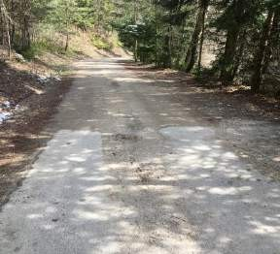
Slika 2: Pogled na (usad) na lokalni cesti LC 350 381 (120 m pred koncem obdelave, pod kmetijo Pečar)
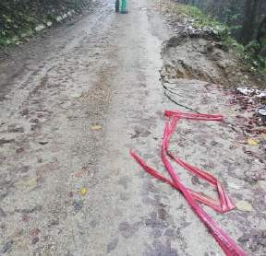

Geotehnični profil GP-1 se nahaja na začetnem delu obravnavane cestne trase (kmetija Mikl). Pod 20 cm debelo plastjo humusa ja na tem delu možno evidentirati peščen melj (ML) rjave barve v težko gnetni konsistenci do globine 0,60 m, ki na globini 0,80 m preide v peščen melj z gruščem (ML) v težko gnetni do poltrdi konsistenci, ki se pojavlja do globine 1,0 m. Ta je odložen na sloj kloritno- amfibolovega skrilavca (Scoam), ki na globini cca. 1,8 m preide v kompaktno hribino skrilavca (Scoam). Preperelo hribinsko osnovo je možno evidentirati tudi na površju.

Geotehnični profil GP-2 se nahaja cca. 500,0 m od začetka obravnavane cestne trase. Pod 20 cm debelo plastjo humusa ja na tem delu možno evidentirati v peščen melj z gruščem (ML) v težko gnetni do poltrdi konsistenci debeline do 30 cm. Ta je odložen na sloj preperele hribinske osnove kloritno-amfibolovega skrilavca (Scoam), ki na globini cca. 1,5 m preide v kompaktno hribino skrilavca (Scoam). Preperelo hribinsko osnovo je možno evidentirati tudi na površju.

Geotehnični profil GP-3 se nahaja ob notranjem robu obravnavane cestne trase. Pod 20 cm debelo plastjo humusa ja na tem delu možno evidentirati v peščen melj z gruščem (ML) v težko gnetni do poltrdi konsistenci debeline do 40 cm. Ta je odložen na sloj preperele hribinske osnove kloritno- amfibolovega skrilavca (Scoam), ki na globini cca. 1,6 m preide v kompaktno hribino skrilavca (Scoam). Preperelo hribinsko osnovo je možno evidentirati tudi na površju.

Geotehnični profil GP-4 se nahaja nekaj metrov pred koncem obravnavane cestne trase pred kmetijo Pečar. Pod 20 cm debelo plastjo humusa ja na tem delu možno evidentirati peščeni melj z gruščem (ML) v težko gnetni do poltrdi konsistenci, ki se pojavlja do globine 0,8 m. Ta je odložen na sloj preperele hribinske osnove kloritno-amfibolvega skrilavca (Scoam), ki na globini cca. 2,0 m preide v kompaktno hribino skrilavca (Scoam).

Slika 3: Situacija predvidene rekonstrukcije ceste LC350 381 (k.o.: 870 – Šentanel).
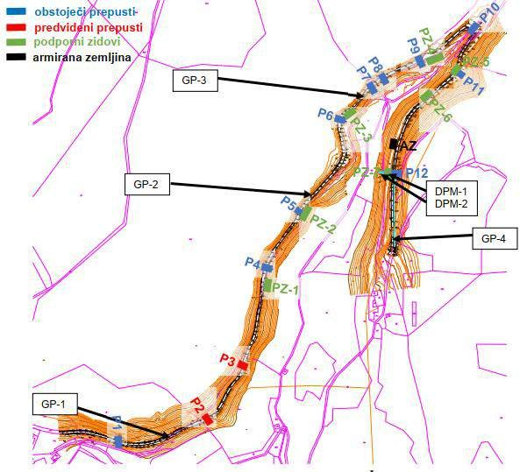
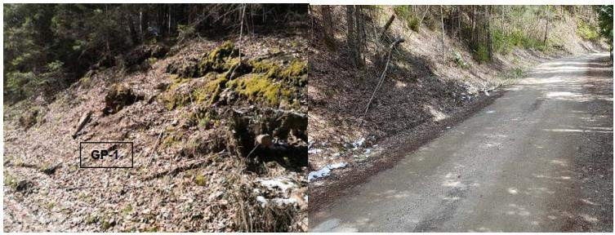
Slika 4: Lokacija geotehničnega profila GP-1
Slika 5: Lokacija geotehničnega profila GP-2
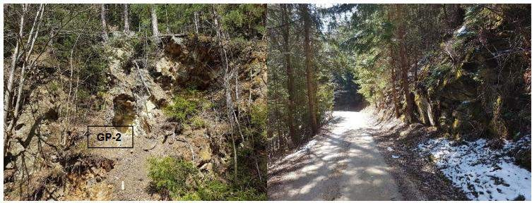

Slika 6: Lokacija geotehničnega profila GP-3
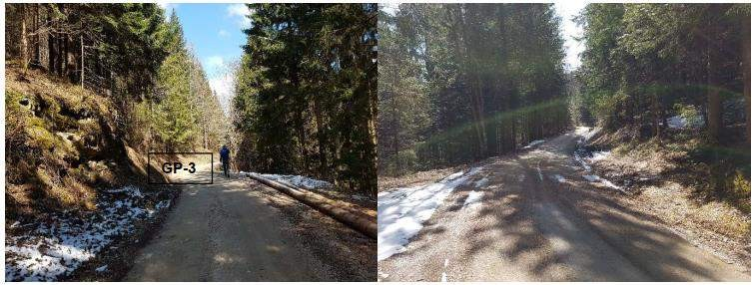
Slika 7: Lokacija geotehničnega profila GP-4
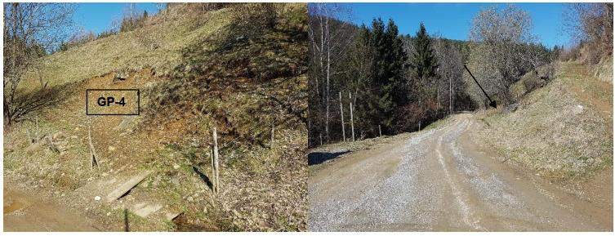

Na obstoječem terenu bo izveden izkop do globine 0,65 m. V okviru rekonstrukcije ceste LC 350 381 se predvidi poglobitev obstoječe cestne trase do globine -0,65 m. Na planum temeljnih tal se skladno s projektno dokumentacijo vgradi:
- 40 cm kamnite grede (0/63 mm),
- 25 cm gramoznega tampona (0/32 mm).

V primeru slabo nosilnega material na zunanjem robu cestišča (peščen melj/glina – ML/CL), je potrebna dodatna poglobitev do kote -1,23 m, kjer se dodatno vgradi 50 cm debel sloj atestiranega gramoznega nasutja KG 0/100. Širina poglobitve se predvidi do polovice cestišča.

V obeh primerih se na sloju gramoznega tampona izvede asfaltna plast v izvedbi 5+3 (5 cm AC 22 base + 3 cm AC 8). Zaradi hribovitega terena in visoke lege (790 do 822 m n.v.) se priporoča vgradnja asfalta v debelini 6+4 cm (6 cm AC 22 base + 4 cm AC 11 surf).

Razlogi za investicijsko namero
Najpomembnejši razlog za investicijo je varnost terena ceste LC 350 381, cesta Zvonikov mlin – Mikl – Šentanel, odsek Mikl – Pečar; k.o. 870 Jamnica, ki trenutno zaradi slabega stanja ogroža cestni promet v tem delu Prevalj. Glede na družbeni in gospodarski pomen je to lokalna cesta med naselji. Služi kot lokalna cesta, ki je navezava med sosednjima krajema in je v primeru prometne nesreče na državni cesti skozi Prevalje ednina obvozna cesta za promet osebnih vozil in manjših kamionov. Ceste tega območja imajo nizko prometno obremenitev, na njih je povečan odstotek osebnih vozil in kmetijske mehanizacije ter številnih gozdnih kamionov za odvoz lesa. Cesta je bistvenega pomena predvsem za lokalno prebivalstvo, istočasno je tudi turistična cesta, ki povezuje urejene turistične kmetije v območju trase.

Občina Prevalje bo pristopila k izvedbi projekta samo ob pogoju, da bo pridobila sofinancerska sredstva s strani Republike Slovenije, Ministrstva za okolje in prostor, Dunajska cesta 48, 1000 Ljubljana, v okviru Programa nujnih ukrepov za sanacije pojavov nestabilnosti tal.

OPREDELITEV RAZVOJNIH MOŽNOSTI IN CILJEV INVESTICIJE TER USKLAJENOST Z RAZVOJNIMI STRATEGIJAMI IN POLITIKAMI

Razvojne možnosti in cilji investicije

Namen investicije
Glavni namen investicije je sanacija plazov na lokalni cesti, LC 350 381, cesta Zvonikov mlin – Mikl – Šentanel, odsek Mikl – Pečar; k.o. 870 Jamnica in s tem povečana varnost v cestnem prometu.

Splošni cilji investicije
- izboljšati stanje terena ceste,
- izboljšati kakovost življenja v občini,
- uravnotežiti prometno ponudbo,
- prispevati k učinkoviti in enakopravni dostopnosti,
- izboljšati prometno varnost.

Specifični cilji operacije so vezani predvsem na:
- Preddela
- Zemeljska dela
- Voziščne konstrukcije
- Kamnite zložbe
- Oprema cest
- Nepredvidena dela
- Tuja in zaključna dela
- Pilotna stena - sanacija brežine pod kmetijo Pečar

Izvedba prenove predvideva:
- pripravo podlage, izkop obstoječega terena do projektirane globine in pripravo utrjenega gramoznega tampona,
- izvedbo drenaže cestnega telesa,
- asfaltiranje makadamskega vozišča v širini min 3,50 m,
- izdelava asfaltne mulde v širini 0,5 m, z asfaltom AC 8 surf B 50/70 A3 v debelini 3 cm in AC 22 base B50/70 A3 v debelini 5cm,
- izvedba utrjene gramozne bankine širini 0,5 m
- izvedba vzdolžnega odvodnjavanja ceste z betonskimi kanaletami ob robu cestišča v dolžini 106
- m.
- rekonstrukcije prečnih propustov, ter izvedbo novih prečnih propustov, vključno z vtočnimi jaški in iztočnimi glavami.
- izvedba kamnitih zložb na lokacijah usadov. Izvede se 6 kamnitih zložb, dimenzije in dolžine so razvidne iz grafičnih prilog.
- izvedba stabilizacije cestišča, z atestirano kamnito gredo prereza do 100 mm.
- izvedba zaščite erodirane brežine z vgradnjo armirane zemljine dolžine 30m ter širine 5m (pri profilu P58)

Projekt za izvedbo je izdelan tako, da nova trasa v dogovoru z naročnikom, v največji možni meri sledi obstoječi cesti. Posegi na zemljišče izven obstoječe trase so predvideni v minimalni možni meri.

Usklajenost investicije z razvojnimi strategijami in politikami

V spodnjem seznamu prikazujemo usklajenosti investicijskega projekta z državnim strateškim razvojnim
dokumentom in drugimi razvojnimi dokumenti, usmeritvami Skupnosti ter strategijami in
izvedbenimi dokumenti strategij posameznih področij in dejavnost.

- Operativni program za izvajanje Evropske kohezijske politike v obdobju 2014-2020, 4 Prednostna os. »Trajnostna raba in proizvodnja energije in pametna omrežja«, tematski cilj 4: »Podpora prehodu na gospodarstvo z nizkimi emisijami ogljika v vseh sektorjih«, prednostni naložbi 4.4.: »Spodbujanje nizkoogljičnih strategij za vse vrste območij, zlasti za mestna območja, vključno s spodbujanjem trajnostne multimodalne urbane mobilnosti in ustreznimi omilitvenimi prilagoditvenimi ukrepi«, specifični cilj 1: »Razvoj urbane mobilnosti za izboljšanje kakovosti zraka v mestih«, saj predstavlja investicijo v operacijo trajnostne mobilnosti.
- Načrt razvojnih programov Občine Prevalje 2020-2023 Pod poglavjem 13 PROMET, PROMETNA INFRASTRUKTURA IN KOMUNIKACIJE - 1302 Cestni promet in infrastruktura, 13029002 Investicijsko vzdrževanje in gradnja občinskih cest dokument predvidi projekt.
- Direktiva 91/271/EGS, Zahteva zagotavljanje javne kanalizacije za odvajanje in čiščenje komunalne odpadne vode do 31.12.2015, za vse vrste aglomeracj, kjer se komunalna odpadna voda že odvaja v javno kanalizacijsko omrežje, in do 31.12.2023 za vse aglomeracije s skupno obremenitvijo pod 2.000 PE, kjer se komunalna odpadna voda še ne odvaja v javno kanalizacijsko območje.
- Strategija razvoja Slovenije (v nadaljevanju SRS) je krovna nacionalna razvojna strategija, ki izhaja iz načel trajnostnega razvoja in integracije razvojnih politik.

SRS opredeljuje vizijo in cilje razvoja Slovenije ter pet razvojnih prioritet z akcijskimi načrti. V ospredju nove strategije je celovita blaginja vsakega posameznika ali posameznice. Zato se strategija ne osredotoča samo na gospodarska vprašanja, temveč vključuje socialna, okoljska, politična in pravna ter kulturna razmerja.

Osrednji cilj Strategije razvoja Slovenije 2030 je zagotoviti kakovostno življenje za vse . Uresničiti ga je mogoče z uravnoteženim gospodarskim, družbenim in okoljskim razvojem, ki upošteva omejitve in zmožnosti planeta ter ustvarja pogoje in priložnosti za sedanje in prihodnje rodove. Na ravni posameznika se kakovostno življenje kaže v dobrih priložnostih za delo, izobraževanje in ustvarjanje, v dostojnem, varnem in aktivnem življenju, zdravem in čistem okolju ter vključevanju v demokratično odločanje in soupravljanje družbe.

Strateške usmeritve države za doseganje kakovostnega življenja so:
- vključujoča, zdrava, varna in odgovorna družba,
- učenje za in skozi vse življenje,
- visoko produktivno gospodarstvo, ki ustvarja dodano vrednost za vse,
- ohranjeno zdravo naravno okolje,
- visoka stopnja sodelovanja, usposobljenosti in učinkovitosti upravljanja.

Strategija razvoja Slovenije predvideva 12 temeljnih ciljev. Operacija je skladna s cilji:
- Cilj 5: Gospodarska stabilnost.
- Cilj 7: Vključujoč trg dela in kakovostna delovna mesta.
- Cilj 8: Nizkoogljično krožno gospodarstvo.
- Cilj 9: Trajnostno upravljanje naravnih virov.
- Cilj 12: Učinkovito upravljanje in kakovostne javne storitve.

Slika 8: Povezovanje razvojnih ciljev s strateškimi usmeritvami
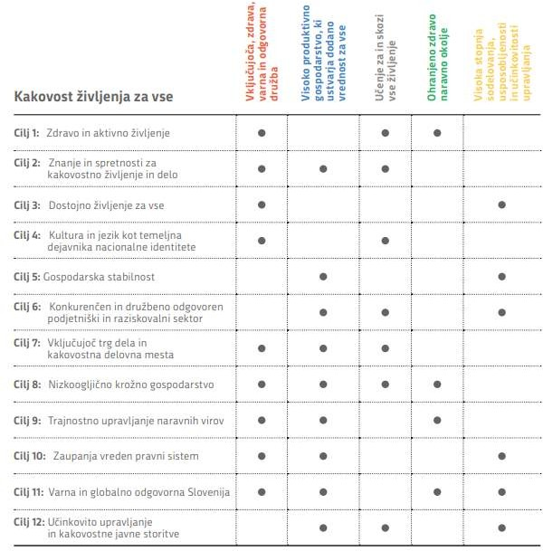
Vir: SRS 2030, 2017

SCENARIJ »Z« INVESTICIJO V PRIMERJAVI S SCENARIJEM »BREZ« INVESTICIJE

V okviru tega dokumenta smo, v skladu z zahtevami Uredbe o enotni metodologiji za pripravo in obravnavo investicijske dokumentacije na področju javnih financ (Uradni list RS, št. 60/2006, 54/2010, 27/2016), upoštevali:
- varianto brez investicije in
- varianto z investicijo.

Scenarij »brez« investicije
Varianta brez investicije je tista varianta, ki ne predvideva izvedbe investicije ali kakršnihkoli aktivnosti za izboljšanje trenutnega stanja. V tem primeru se sanacija plazov ceste LC 350 381, cesta Zvonikov mlin – Mikl – Šentanel, odsek Mikl – Pečar; k.o. 870 Jamnica v Občini Prevalje ne izvede.

Varianta brez investicije predstavlja ničelno varianto, kar pomeni, da se investicija v sanacijo plazov in nestabilnega terena ceste LC 350 381, cesta Zvonikov mlin – Mikl – Šentanel, odsek Mikl – Pečar; k.o. 870 Jamnica ne izvede. To posledično pomeni, da bi se nadaljevalo trenutno stanje in bi se v občini Prevalje še naprej soočali s problemi, ki jih nestabilen in nevaren teren zaradi plazov na tem delu ceste povzroča v prometu.

Scenarij »z« investicijo
Predvidena rekonstrukcija obstoječe ceste bo potekala v odseku od kmetije Mikl (Jamnica 11, 2391 Prevalje) do odcepa za kmetijo Pečar (Jamnica 15, 2391 Prevalje), po obstoječi trasi lokalne ceste LC 350 381 (Mikl). Predvidena rekonstrukcija se bo izvedla v skupni dolžini 1400 m.

Vidno je gubanje ceste. Cesta nujno potrebuje ureditev. Variacija »z« investicijo odpravi trenutne posledice plazov in prepreči nadaljnjo nastajanje škode na cestišču, kar cesto naredi bolj prevozno, varno in dolgoročno zaščiteno pred posledicami plazov. Predvidena dela projekta so:

    - Izvedbeni del:
- Preddela
- Zemeljska dela
- Voziščne konstrukcije
- Kamnite zložbe
- Oprema cest
- Nepredvidena dela
- Tuja in zaključna dela
- Pilotna stena - sanacija brežine pod kmetijo Pečar

Izbor variante in obrazložitev razlogov
Na podlagi zgoraj predstavljenih variant, je varianta »z« investicijo edina smiselna in sprejemljiva
varianta, saj omogoča izvedbo nujnega investicijskega projekta.

Varianta »brez« investicije je neprimerna in predvideva ohranjanje obstoječega stanja, kar pa ne prinaša pozitivnih vplivov na reševanje stanja ceste LC 350 381, cesta Zvonikov mlin – Mikl – Šentanel, odsek Mikl – Pečar; k.o. 870 Jamnica.

OPREDELITEV VRSTE INVESTICIJE IN OCENA INVESTICIJSKIH STROŠKOV

Vrsta investicije
Predmet investicije je sanacija plazov, ki se nahaja na delu ceste LC 350 381, cesta Zvonikov mlin – Mikl – Šentanel, odsek Mikl – Pečar; k.o. 870 Jamnica. Prenova bo obsegala del ceste v dolžini 1400 m. Cesta je na območju Občine Prevalje in zajema 20 prizadetih parcel.

Predmet PZI – projekta za izvedbo je sanacija plazov se nahaja na delu ceste LC 350 381, cesta Zvonikov mlin – Mikl – Šentanel, odsek Mikl – Pečar; k.o. 870 Jamnica. Skupno je na tem območju 20 parcel, ki si jih lasti pet lastnikov, od tega je en lastnik Občina Prevalje. Investitor namerava na terenu izvesti sanacijska dela, za katera ni potrebno pridobiti gradbenega dovoljenja.

Prenova bo zajemala pripravljalna dela, zemeljska dela, voziščne konstrukcije, kamnite zložbe, gradbena in obrtniška dela, oprema ceste, tuje storitve, kot so izdelava projekta PID, in geomehanski nadzor, zaključna dela ter razna manjša nepredvidena dela. Vključujejo tudi pilotna steno - sanacija brežine pod kmetijo Pečar. Vsa dela so namenjena obnovi ceste, katera bi s tem postala bolj prevozna in varna za lokalni promet ceste LC 350 381, cesta Zvonikov mlin – Mikl – Šentanel, odsek Mikl – Pečar; k.o. 870 Jamnica.

Ocena investicijskih stroškov

Ocena vrednosti investicije temelji na naslednjih predpostavkah:
- Dinamika vlaganj v investicijo je oblikovana na osnovi časovnega načrta investicije. Celotna operacija bo predvidoma izvedena v letu 2020.
- PZI št. projekta 19/2020, NIG D.O.O., Ronkova ulica 4, 2380 Slovenj Gradec, Samo Pikl udig., april 2020.
- INZI Izvedbeni načrt za izvedbo, NIG D.O.O., Ronkova ulica 4, 2380 Slovenj Gradec, Dr. Matej Rozman, univ.dipl.inž.grad., april 2020.
- Geološko – geotehnično poročilo (MR PROJEKT, dr Matej Rozman s.p.), št. MR-P-40/20, april 2020
- Projektantski predračun cesta Jamnica Mikl-Pečar.
- V elementih investicije je kot strošek (neodbitni DDV) upoštevana vrednost DDV (22 % DDV).

Investicija obsega naslednja dela:
Cesta bo temeljena na raščenem terenu peščenega melja (ML) z gruščem v težko gnetni do poltrdi konsistenci oz. prepereli hribinski osnovi kloritno-amfibolovega skrilavca (Scoam).

Izveden bo široki zemeljski izkop (III. do IV. kategorija izkopa) globine 60 do 65 cm. Izkopna brežina naj se izvaja v naklonu 1:1 oziroma 2:3 (trajni naklon).
Posneti je potrebno obstoječ tampon, oz. prodno peščeni zameljen nasip v približno enaki debelini (60 - 65 cm) in po utrditvi in lokalnih sanacijah dna odriva vgraditi nove nasipe.

Na tamponskem sloju - pod asfaltom, po veljavnih normativih zadostuje vrednost dinamičnega deformacijskega modula Evd ≥ 45 – 50 MPa oziroma Ev2 ≥ 90 MN/m2 za naravna zrna, oz. Evd = 50 MPa oziroma Ev2 ≥ 100 MN/m2 za drobljena in mešana zrna. Ob tem mora razmerje deformacijskih modulov ustrezati Ev2/Ev1 predpisanim vrednostim Ev2/Ev1 ≤ 2,4 (oziroma ≤ 2,2).
Razmerje ni merodajno, če vrednost Ev1 presega 50 % predpisane vrednosti Ev2.
Skupna debelina cestnih nasipov iz zmrzlinsko odpornih nevezanih materialov mora zadostiti tudi pogoju zmrzovanja temeljnih tal – pri čemer je upoštevati tudi neugodne terenske pogoje.
V sklopu ureditve trase ceste je potrebno poskrbeti za kvalitetno zajemanje in odvajanje meteornih vod ter tudi zajem in kontroliran odvod vseh vod, ki bi lahko v območje cestnih nasipov dotekale od strani s pobočij v območju vkopov v pobočja.
Zajete meteorne in drenažne vode bodo skozi obstoječe in nove cevne prepuste odvajane v hudourniško strugo.

Glede na namembnost cestišča in ob tem predpostavljeno ekvivalentno lahko prometno obremenitev T 2 x 105 do 6 x 105 prehodov/20 let (oz. 30 – 80 prehodov/dan) nominalne osne obremenitve 100 kN z upoštevanjem nosilnosti na izboljšanem planumu posteljice, oziroma CBR je večje ali enako 15 %, dobimo po TSC 06.520 naslednje potrebne minimalne debeline gramoznega (tamponskega) ustroja:
25 cm tamponski drobljenec - frakcije 0-32 mm
40 cm kamnita greda– frakcije 0-63 mm
Filc 300 g/m² (na 30% celotne trase)

Načrtovanih je šest podpornih zidov ter odvod zalednih in meteornih vod z 12 popusti.

Ocenjena vrednost investicije v stalnih cenah znaša 320.368,94 EUR brez DDV oziroma 390.850,10 EUR z DDV.
Tabela 2: Ocena investicijskih stroškov v stalnih, v EUR brez in z DDV
 |  | stalne
 |  | cene
I. | PREDDELA | 2.875,00
II. | ZEMELJSKA DELA | 74.401,30
III. | VOZIŠČNE KONSTRUKCIJE | 120.352,00
IV. | KAMNITE ZLOŽBE | 39.618,20
V. | OPREMA CEST | 9.044,00
VI. | NEPREDVIDENA DELA | 12.387,03
VII. | TUJA IN ZAKLJUČNA DELA | 1.450,00
VIII. | PILOTNA STENA - SANACIJA BREŽINE POD KMETIJO PEČAR | 60.241,41
I.- VIII. | SKUPAJ INVESTICIJA BREZ DDV | 320.368,94
IX. | DDV | 70.481,17
I.- V. | SKUPAJ INVESTICIJA Z DDV | 390.850,10

Okvirni obseg in specifikacija investicijskih stroškov s časovnim načrtom izvedbe
    - Okvirni obseg in specifikacija investicijskih stroškov

Na osnovi časovnega načrta izvedbe projekta je oblikovana dinamika investicijskih vlaganj po stalnih cenah. Ocenjena vrednost investicije v stalnih cenah znaša 320.368,94 EUR brez DDV oziroma 390.850,10 EUR.

Ker se predvideva izvedba investicijskega projekta v manj kot 1 letu so tekoče cene enake stalnim cenam.

5.3.2 Časovni načrt izvedbe investicije

Začetek projekta: avgust 2020.
Zaključek projekta: oktober 2020.

Projekt zajema dovolj dolg časovni interval, da se ob opredeljenih rokih izvedejo dela in druge aktivnosti, potrebne za dokončanje investicijske operacije.

Tabela 3: Terminski načrt investicije
Aktivnosti | 2020
Meseci | 4 | 5 | 6 | 7 | 8 | 9 | 10
PZI št. 19/2020
Predračun in rekapitulacija za sanacijo plazov in nestabilnega terena ceste
Investicijska dokumentacija
Priprava in izvedba javnega razpisa za izvedbo del
Izvedbena dela
Oprema
Nadzor
Tehnični pregled in primopredaja
Zahtevek za izplačilo nepovratnih sredstev

Občina Prevalje bo pristopila k izvedbi projekta samo ob pogoju, da bo pridobila sofinancerska sredstva s strani Republike Slovenije, Ministrstva za okolje in prostor, Dunajska cesta 48, 1000 Ljubljana, v okviru Programa nujnih ukrepov za sanacije pojavov nestabilnosti tal.

Predvideni viri financiranja po stalnih

Operacija bo financirana iz dveh virov, občinskega proračuna in Ministrstva za okolje in prostor.

Tabela 4: Viri financiranja investicije v stalnih cenah, z DDV
Viri financiranja (skupaj) | Skupaj | Delež
MOP | 315.801,44 | 80,80%
Lastna sredstva | 75.048,66 | 19,20%
Skupaj | 390.850,10 | 100,00%

Ekonomska upravičenost investicije

Investicija nima primarno ekonomskega namena in značaja. Z izvedbo naložbe se zagotovi sanacija plazov na lokalni cesti, LC 350 381, cesta Zvonikov mlin – Mikl – Šentanel, odsek Mikl – Pečar; k.o. 870 Jamnica.

OPREDELITEV TEMELJNIH PRVIN INVESTICIJE

Strokovne podlage za pripravo DIIP
Vsebina Dokumenta identifikacije investicijskega projekta je skladna z 11. členom Uredbe o enotni metodologiji za pripravo in obravnavo investicijske dokumentacije na področju javnih financ (Uradni list RS, št. 60/2006, 54/2010, 27/2016). Strokovne podlage za izdelavo Dokumenta identifikacije investicijskega projekta so:
- Uredba o enotni metodologiji za pripravo in obravnava investicijske dokumentacije na področju javnih financ (Uradni list RS, št. 60/2006, 54/2010 in 27/2016);
- Delovni dokument št. 4 Evropske komisije - Navodila za uporabo metodologije pri izdelavi analize stroškov in koristi (SVLR, 2008);
- Guide to Cost-benefit Analysis of Investment Projects Structural Funds, Cohesion Fund and Instrument for Pre-Accession Final Report, Submitted by TRT Trasporti e Territorio and CSIL Centre for Industrial Studies (European Commision, 2008);
- Operativni program za izvajanje Evropske kohezijske politike v obdobju 2014-2020, 4. prednostna os: »Trajnostna raba in proizvodnja energije in pametna omrežja«, tematski cilj 4: »Podpora prehodu na gospodarstvo z nizkimi emisijami ogljika v vseh sektorjih«, prednostni naložbi 4.4.:
- »Spodbujanje nizkoogljičnih strategij za vse vrste območij, zlasti za mestna območja, vključno s spodbujanjem trajnostne multimodalne urbane mobilnosti in ustreznimi omilitvenimi prilagoditvenimi ukrepi«, specifični cilj 1: »Razvoj urbane mobilnosti za izboljšanje kakovosti zraka v mestih«, saj predstavlja investicijo v operacijo trajnostne mobilnosti.

Opis lokacije

MAKROLOKACIJA
Regija: Koroška statistična regija
Koroška statistična regija je ena od dvanajstih statističnih regij Slovenije. Njene meje niso v skladu z mejami nekdanje dežele Koroške. Statistična regija leži na severu države, ob avstrijski meji; njeno zemljepisno podobo ustvarjajo gozdnati hribi in gore in sicer Pohorje, Karavanke, Kamniško-Savinjske Alpe ter tri rečne doline: Dravska, Mežiška in Mislinjska dolina. Prometno je težko dostopna in slabo povezana s središčem države. Težka industrija je v preteklosti močno zaznamovala kakovost okolja, zlasti v Mežiški dolini, ki je gospodarsko najbolj razvita. Regijske institucije so porazdeljene med t. i. somestje Ravne-Slovenj Gradec-Dravograd. Ta tri mesta so tudi gospodarsko središče regije, gospodarsko je pomembna tudi Črna na Koroškem. Največja koncentracija prebivalstva v regiji pa je na območju Raven na Koroškem, ki se že stikajo s sosednjimi Prevaljami. Po podatkih Statističnega urada je gospodarsko pomembno tudi kmetijstvo.

MIKROLOKACIJA
Obravnavan objekt se nahaja na cesti LC 350 381, cesta Zvonikov mlin – Mikl – Šentanel, odsek Mikl
– Pečar; k.o. 870 Jamnica.

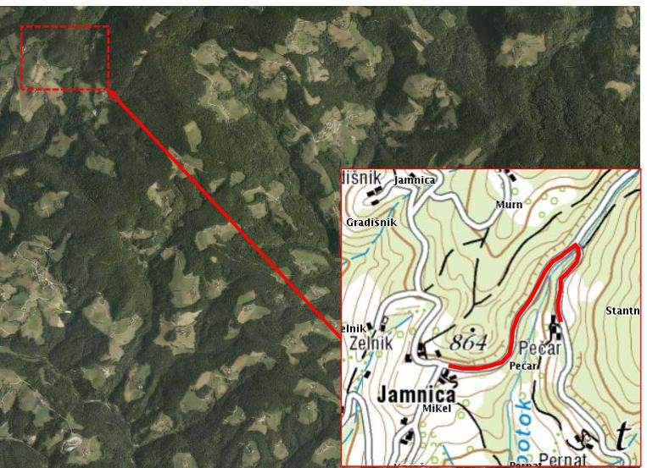
Slika 9: Lokacija predvidene rekonstrukcije LC 350 381
Slika 10: Lokacija rekonstrukcije ceste (k.o.: 870 – Jamnica)
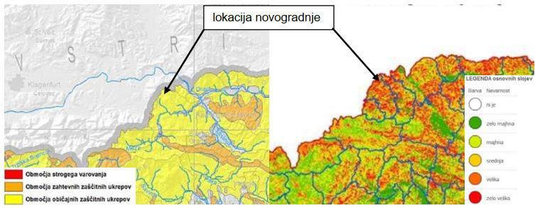

6.2.1 Analiza izvedljivosti

Za izvedbo projekta ni potrebna pridobitev gradbenega dovoljenja, saj je predmet investicije sanacija
lokalne ceste na območju občine Prevalje.

Osnova za projekt je:
- PZI št. projekta 19/2020, NIG D.O.O., Ronkova ulica 4, 2380 Slovenj Gradec, Samo Pikl udig., april 2020.
- INZI Izvedbeni načrt za izvedbo, NIG D.O.O., Ronkova ulica 4, 2380 Slovenj Gradec, Dr. Matej Rozman, univ.dipl.inž.grad., april 2020.
- Geološko – geotehnično poročilo (MR PROJEKT, dr Matej Rozman s.p.), št. MR-P-40/20, april 2020
- Projektantski predračun cesta Jamnica Mikl-Pečar.

Trajanje projekta (izvedbena faza) je predvidoma od avgusta do oktobra 2020, kar je dovolj dolg časovni interval, da se ob opredeljenih rokih izvedejo dela in druge aktivnosti potrebne za dokončanje investicijske operacije. Projekt ima jasno časovno in upravljavsko strukturo, zato menimo, da je projekt s tega vidika realen in izvedljiv.

Kadrovsko-organizacijska shema
Nosilec projekta bo Občina Prevalje. Za realizacijo operacije je pristojen Oddelek za komunalno cestno gospodarstvo Občine Prevalje.
Odgovorna oseba investitorja je Dr. Matija Tasič, župan. Odgovorni vodja za izvedbo investicije in vodja projekta bo Danilo Vute, tajnik občine. Vodja projekta bo predvsem usmerjal izvajanje projekta ter zagotavljal njegovo realizacijo v skladu s planom izvedbe. Nadzor nad izvedbo projekta bo izvajala izbrana oseba za nadzor in vodja projekta. Nadzor nad financiranjem projektnih aktivnosti (roki, porabljena sredstva, stroški itd.) izvaja vodja izvedbe projekta.

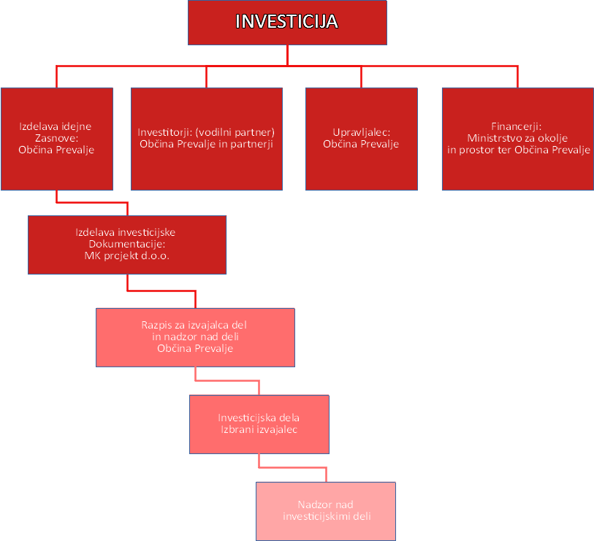
Zgoraj je prikaz kadrovsko-organizacijske sheme za izvedbo investicije. Varianta z investicijo nima neposrednih učinkov na zaposlitve.

Zaradi izvedbe operacije se pri investitorju ne bo pojavila potreba po spremembi kadrovske organizacije. Po potrebi bodo angažirani zunanji izvajalci skladno z Zakonom o javnem naročanju (Uradni list RS, št. 91/15, 14/18).

Varstvo okolja

Pri izvedbi bo zahtevano, da pri opredelitvi tehničnih rešitev upoštevajo maksimalno predpisane standarde, tako da bodo zagotavljali:
- možnost učinkovite izrabe naravnih virov;
- maksimalno okoljsko učinkovitost;
- trajno dostopnost.

Že v fazi projektiranja je bilo zahtevano, da so objekti izvedeni tako, da objekti v svojem obratovanju ne bodo povzročali:
- prekomernih emisij zraka (v zrak ne bodo uhajali strupeni plini ali drugi nevarni delci);
- nevarnih sevanj;
- onesnaževanj ali zastrupitev tal in voda;
- prekomernih emisij znotraj delovnega okolja;
- odstranjevanje odpadnih snovi v nasprotju s predpisi in standardi.

    - Učinkovita izraba naravnih virov

Uporabljene bodo različne tehnologije, ki bodo upoštevale visoke standarde stroke na področju energetske učinkovitosti, varovanja okolja ter učinkovite rabe vode in surovin.

Kot že povedano, bo sanacija načrtovana tako, da ne bo povzročala prekomernih vplivov na okolje, v tej zvezi predvidevamo, da ne bo potrebno skladno z določbami ZVO pridobivati posebnih okoljevarstvenih dovoljenj.

    - Okoljska učinkovitost

Pri sanaciji terena bodo upoštevani vsi predpisi in standardi, da ne bo prihajalo do povečanih obremenitev okolja. Prav tako bodo tudi v nadaljnjih fazah v nadzoru upoštevane vse zahtevane meritve.

Zakon o varstvu okolja (Uradni list RS, št. 39/06 – uradno prečiščeno besedilo, 49/06 – ZMetD, 66/06 – odl. US, 33/07 – ZPNačrt, 57/08 – ZFO-1A, 70/08, 108/09, 108/09 – ZPNačrt-A, 48/12, 57/12, 92/13, 56/15, 102/15, 30/16, 61/17 – GZ, 21/18 – ZNOrg in 84/18 – ZIURKOE) v 20. členu določa, da mora povzročitelj onesnaževanja upoštevati vsa pravila ravnanja z odpadki, ki so potrebna za preprečevanje ali zmanjševanje nastajanja odpadkov in njihovo varno odstranitev, če predelava ni mogoča. Izvajalec bo zavezan, da bo ta zakon upošteval.

V času gradbenih del je pričakovati nastajanje manjših količin nevarnih odpadkov, predvsem kot posledica vzdrževanja gradbene in strojne mehanizacije ter nepredvidenih dogodkov, ki predstavljajo potencialno nevarnost za onesnaževanje okolja pri nepravilnem ravnanju z njimi: odpadna olja (odpadna hidravlična olja, iztrošena motorna, strojna in mazalna olja), prazna oljna embalaža, čistilne krpe, z olji onesnažena zemlja in vpojni materiali ter odpadne baterije oziroma akumulatorji. Po zakonu je treba vse materiale, ki vsebujejo azbest, odstraniti na poseben način.

Tip in način zbiranja odpadkov bo izveden glede na zahteve in pogoje pooblaščenega podjetja za zbiranje in odvoz odpadkov. Obremenitev okolja v času gradnje bo zmerna, saj bo temu področju namenjena posebna skrb in bo zajetih vrsto ukrepov, ki bi preprečevali negativne vplive.

Posebna skrb bo namenjena tudi spodbujanju ločenega zbiranja odpadkov in k ponovni uporabi odpadkov.

UGOTOVITEV SMISELNOSTI IN MOŽNOSTI NADALJNJE PRIPRAVE DOKUMENTACIJE S ČASOVNIM NAČRTOM

Po 4. členu Uredbe o enotni metodologiji za pripravo in obravnavo investicijske dokumentacije na področju javnih financ, ki določa mejne vrednosti investicijskih projektov velja, da je za investicijske projekte pod vrednostjo 500.000,00 EUR, potreben najmanj dokument identifikacije investicijskega projekta (DIIP), za investicijske projekte nad vrednostjo 500.000,00 EUR pa dokument identifikacije investicijskega projekta in tudi investicijski program (IP).

Predvidena investicija ne presega vrednosti 0,5 mio EUR, zato ni potrebno izdelati investicijskega programa. Se bo pa za investicijo izdelala analiza stroškov in koristi (CBA).

V pričujočem dokumentu identifikacije investicijskega projekta je bila preučena varianta, ki predvideva investicijo ter varianta, ki investicije ne predvideva. Ugotovljeno je, da je varianta »z« investicijo upravičena, saj predvideva investicijske aktivnosti, ki tvorijo pozitivne učinke, od katerih bodo imeli koristi prebivalci občine Prevalje in ostali udeleženci v prometu.

Z Dokumentom identifikacije investicijskega projekta se ugotavlja, da je investicija v izbrano varianto upravičena.

